



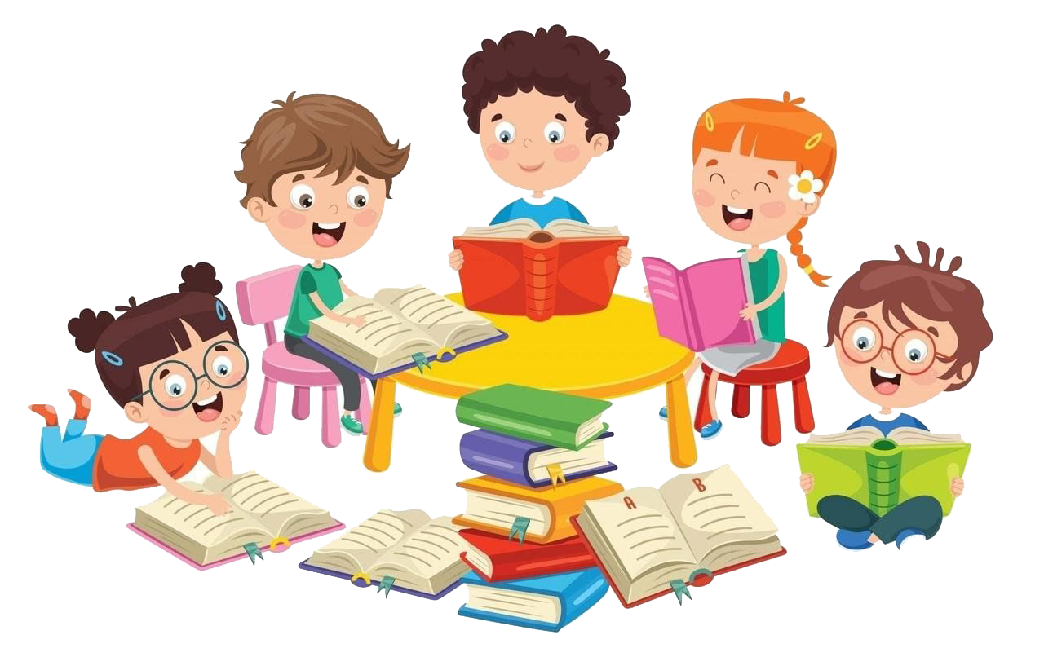
"TASDIQLAYMAN"
____-MTT direktori
_____ ________________

O‘rta guruhlarda sensor tarbiya faoliyatlari uchun yillik ish reja

Hafta kunlari | Mavzu
SENTABR
1-hafta | Do‘sting uchun sovg‘a top
2-hafta | “Baliqni tut” ta’limiy o‘yini
3-hafta | Men va mening do‘stlarim
4-hafta | “Qo‘g‘irchoq lolani uxlatamiz” ta’limiy o‘yini
OKTABR
1-hafta | “Qo‘g‘irchoq botirni kiyintiramiz” ta’limiy o‘yini
2-hafta | Sabzavot va mevalarni farqlash
3-hafta | “Rangli sharchalar”
4-hafta | “Bargidan top” o‘yini
NOYABR
1-hafta | “Xalqalardan piramida quramiz” ta’limiy o‘yini
2-hafta | Rang va shakl
3-hafta | Mevalar
4-hafta | Sabzavotlar
DEKABR
1-hafta | Tana qismlari
2-hafta | “Jarangla qo‘ng‘iroqcha” ta’limny o‘yini
3-hafta | Kimga qaysi kasb kerak?
4-hafta | “Suv bilan o‘ynaymiz” ta’limiy o‘yini
YANVAR
1-hafta | Qo‘g‘irchoqni sayrga olib chiqish uchun kiyintiramiz
2-hafta | Qishki o‘yinlar
3-hafta | “Ortiqchasini top” o‘yini
4-hafta | Торchi, men kimman?
FEVRAL
1-hafta | “Yog‘och bolg‘acha bilan o‘ynash” ta’limiy o‘yini
2-hafta | “Qo‘g‘irchoqning ko‘ylagini dazmol qilamiz” ta’limiy o‘yini.
3-hafta | “Yig‘ma kubiklar bilan o‘yin” ta’limiy o‘yini
4-hafta | “Ajoyib quticha” ta’iimiy o‘yini
MART
1-hafta | “Turli hajmdagi kubiklar bilan o‘yin” ta’limiy o‘yini
2-hafta | “Joyiga qo‘y” ta’limiy o‘yini
3-hafta | “Joyiga qo‘y” rang ajratish bo‘yicha ta’limiy o‘yin
4-hafta | Ta’limiy o‘yin “bu qanday?”
APREL
1-hafta | “Kubikdan minora quramiz" ta’limiy o‘yini
2-hafta | “Rangli piramidani yig‘” ta’limiy o‘yini
3-hafta | “Qo‘g‘irchoqni aravada uchiramiz” ta’limiy o‘yini
4-hafta | “Qum bilan o‘ynaymiz” ta’limiy o‘yini
MAY
1-hafta | “Qo‘g‘irchoqning ko‘ylagini yuvamiz” ta’limiy o‘yini
2-hafta | “Rangi va shaklini ayt” ta’limiy o‘yini
3-hafta | “Baland- past” ta’limiy o‘yini
4-hafta | “Uzoq- yaqin” ta’limiy o‘yini

SO‘Z BOSHI

Sensor tarbiya o‘quv jarayonida muhim pedagogik vosita sifatida qaraladi. Ular nafaqat bolalarning bilimini oshirishga yordam beradi, balki o‘rganish jarayonini yanada qiziqarli va samarali qiladi. Sensor tarbiya orqali bolalarning motivatsiyasini oshirish, e’tiborini jalb qilish va faolligini ta’minlash mumkin. Bu ta’sirlar ta’lim jarayonining barcha bosqichlarida sezilarli bo‘lib, bolalarning kognitiv va ijtimoiy rivojlanishiga katta hissa qo‘shadi.
1. Motivatsiya va faollikni oshirish
Sensor tarbiya bolalarni jalb qilishning eng yaxshi vositalaridan biridir. Ular faoliyatda yangi bilimlarni o‘rganishga undaydi. Motivatsiya bolalarning o‘rganishdagi faolligini oshiradi va ular o‘z bilimlarini amalda qo‘llashga qiziqish bildiradilar. Sensor tarbiya bolalarga xatolardan qo‘rqmasdan eksperiment qilish imkoniyatini beradi, bu esa ularni yanada mustahkam bilimlarga ega qilishga yordam beradi.
Masalan, nutq o‘stirish faoliyatlarida sensor tarbiya orqali bolalar qoidalarini o‘rganishdan ko‘ra ko‘proq zavqlanadilar, chunki sensor tarbiyaning qiziqarli va interaktiv xususiyatlari ular uchun eng yaxshi motivatsiya bo‘ladi.
2. Emotsional va psixologik ta’sir
Sensor tarbiya bolalarda ijobiy emotsiyalarni uyg‘otadi. O‘yin bolalarga quvnoq va ishonchli muhitda bilim olish imkoniyatini beradi, bu esa bolalarning fao liyatga bo‘lgan qiziqishini oshiradi. Sensor tarbiya, shuningdek, bolalarda stressni kamaytirishga yordam beradi. Ba’zan faoliyatlar juda jiddiy bo‘lishi mumkin, bu esa bolalarda bezovtalikni keltirib chiqaradi. Sensor tarbiya esa bu holatni yengillashtiradi va faoliyat jarayonini quvnoqroq va ochiqroq qiladi.
Bundan tashqari, sensor tarbiya bolalarning xotirasini yaxshilashga ham yordam beradi. Ular o‘yin orqali turli xil vazifalarni bajarayotib, xotiralarini mustahkamlashadi va eslab qolish qobiliyatlarini rivojlantiradilar.
3. Kognitiv rivojlanish
Sensor tarbiya bolalarning mantiqiy fikrlashini, masalalarni hal qilish ko‘nikmalarini rivojlantiradi. Sensor tarbiyada bolalar turli vazifalarni bajarish uchun strategiyalarni ishlab chiqishlari kerak. Bu jarayon ularning kognitiv qobiliyatlarini rivojlantiradi, ya’ni muammolarni tahlil qilish va ularni hal qilish qobiliyatini yaxshilaydi.
4. Ijodiy va kreativ rivojlanish
Sensor tarbiya bolalarda ijodiy fikrlashni rivojlantirishga yordam beradi. Ijodiy fikrlash, bolalarga yangi g‘oyalarni yaratishda, yangi yondashuvlarni topishda va maqsadga erishishda yordam beradi. Sensor tarbiyada turli xil vazifalar yoki muammolarni hal qilish orqali bolalar o‘z ijodiy qobiliyatlarini rivojlantiradilar.
Bundan tashqari, sensor tarbiya bolalarga o‘zlarini erkin ifoda etish imkoniyatini beradi. O‘yin jarayonida ular o‘z xohishlariga ko‘ra, ko‘plab ijodiy yondashuvlarni sinab ko‘rishlari mumkin, bu ularning ijodiy o‘ylash tarzini rivojlantiradi.
5. Kommunikativ va jamoaviy ko‘nikmalarni rivojlantirish
Ba’zi sensor tarbiya bolalarda jamoaviy ishni rivojlantirishga yordam beradi. Jamoaviy sensor tarbiya bolalarga bir-biri bilan muloqot qilish, fikr almashish va birgalikda ishlash ko‘nikmalarini rivojlantirish imkonini beradi. Jamoaviy ishlash ko‘nikmalari muhim ijtimoiy ko‘nikmalar bo‘lib, ular bolalarga kelajakda muvaffaqiyatli ishlash va boshqa odamlar bilan samarali hamkorlik qilishda yordam beradi.
Sensor tarbiya bolalarga o‘zaro yordam ko‘rsatish va bir-birining fikrini tushunish orqali o‘zlarining kommunikativ ko‘nikmalarini oshirish imkoniyatini beradi.

Misol uchun, ”so‘zlarni to‘g‘ri tartibda joylashtirish” yoki ”matnlarni tahlil qilish” kabi sensor tarbiya orqali bolalar bir-birlariga yordam berib, ko‘proq natijalarga erishadilar.
DO‘STING UCHUN SOVG‘A TOP
Ta’limiy faoliyat maqsadlari
Ta’limiy: tarbiyalanuvchilarga do‘stlik haqida tushuncha berish, ularda tasavvurni
rivojlantirish;
Rivojlantiruvchi: bolalarning so‘z boyligini oshirish, ularning nutqi ravon bo‘lishiga yordamlashish;
Tarbiyaviy: o‘zaro hamdardlik tuyg‘usini shakllantirish, mehnat qilishga o‘rgatish.
Kerakli jihozlar: АКТ, oyinchoq hayvonchalar, turli sabzavotlar o‘yinchoqlari.
Ta’limiy faoliyatning borishi
Tarbiyachi: - Assalomu alaykum, qadrli bolajonlarim. Bugungi ta’limiy faoliyatimizda
biz “Do‘sting uchun sovg‘a top” mavzusida suhbatlashamiz. Bolalar, hozir men sizlarga hayvonlar suratlarini ko‘rsataman. Sizlar esa ularning nomini aytib berishingiz kerak. Bu nimaning surati? (Tarbiyachi ayiq suratini ko‘rsatadi.)
1-bola: - Bu ayiqning surati.
Tarbiyachi: - Bu nimaning surati?
(Tarbiyachi quyon surat ini ko‘rsatadi.)
2-bola: - Bu quyonning surati.
Tarbiyachi: - Bu suratda nima tasvirlangan?
3-bola: - Bu suratda mushuk tasvirlangan.
Tarbiyachi: - Juda to‘g‘ri aytyapsizlar. Hammangizning stolingizga bittadan o‘yinchoq hayvon qo‘yilgan. Sizlar ana o‘sha hayvonlarni qo‘lingizga olasiz va bu mening do‘stim, u mana bu narsani yeydi deb aynan u yeydigan narsaning nomini aytishingiz kerak.
(Bolalar qo‘llariga o‘zlarining oldilariga qo‘yilgan hayvon o‘yinchog‘ini oladilar va uning nima yeyishini aytib beradilar.)
4-bola: - Mening do‘stim quyon, u sabzi yeydi.
5-bola: - Mening do‘stim ayiq, u asal yeydi.
6-bola: - Mening do‘stim mushukvoy, u sut ichadi.
7-bola: - Mening do‘stim xo‘roz, u don-dun bilan oziqlanadi.
8-boIa: - Mening do‘stim jirafa, u o‘tlar bilan oziqlanadi.
9-bola: - Mening do‘stim oq quyon, u ham o‘t, meva yeydi.
Tarbiyachi: - Barakalla. Do‘stingiz nima yeyishini juda to‘g‘ri aytdingiz. Endi ertak tinglang.
Bir uyda chol va kampir, kichkina bola va mushukcha yasharkan. Oiladagilarning hammasi mushukchani yaxshi ko‘rishar va erkalatishar ekan. Bir kuni uy egalari mehmonga ketayotib, derazani yopishni unutishibdi. Ochiq deraza tokchasida o‘tirgan mushukka ko‘chadagi voqealar qiziq tuyulibdi. Ayniqsa, hovlida o‘ynab yurgan qarg‘a mushukka yoqibdi. Lip etib qarg‘aning oldiga sakragan ekan, u uchib ketibdi. Bir o‘zi qolgan mushuk u yoqqa o‘tibdi, bu yoqqa o‘tibdi. Bu orada qorong‘i tushib, kun sovibdi. Lekin uy egalari qaytishmabdi. Qo‘shni ayol muzlab
qolgan mushukni va uyiga olib kiribdi.
Ayolning Asal ismli kichkina qizchasi bor ekan. Asal mushuk bilan o‘ynashni xohlabdi. Mushukning boshiga uribdi, dumidan tortibdi. Shunday qilsam mushukka yoqadi deb o‘ylabdi-da. Bechora mushuk zorlanib miyovlabdi.
- Bu qizcha buncha qiynaydi, boshim zirqillab, dumim uzilay deyapti. Bu menga sira yoqmayapti, - deb qochib ketibdi.
Asal mushukchani quvlay boshlabdi. Lekin mushuk shkaf orqasiga yashirinib olibdi.
Xafa bo‘lgan Asal uxlab qolibdi. Tush ko‘ribdi. Tushida mushukka aylanib qolganmish.
Mushuk esa Asalga aylangan emish. Endi mushuk qizni chunonam qiynabdiki,
Asal mushuk bo‘lmayman, boshqa mushuk bo‘lmayman, qizaloq bo‘lishni xohlayman deb uyg‘onib ketibdi. Qarasa, karavoti tagida mushukcha uxlab yotgan ekan.
- Mushukcha, meni kechir, endi senga ozor bermayman, - debdi Asalxon.
Bolajonlar, sizlar ham hech qachon hayvonlarga ozor bermanglar. Qani, endi sizlar bilan badantarbiya daqiqasini o‘tkazamiz.
Men sizlarga H.Rahmatning “Quyoncha” she’rini o‘qib beraman. Sizlar esa monitorga qarab, quyonchaning harakatlarini qaytaring.
Tarbiyachi: - Bolalar, hozir sizlarga savollar beraman. Sizlar unga javob topishingiz kerak.
Mushuk doim nimani quvlab yuradi?
Ayiq nimani yaxshi ko‘rib yeydi?
Uyingizda qanday uy hayvonlari bor? Ular nima bilan ozuqlanadi?
Sizga qaysi hay von yoqadi?
QUYONCHA
H. Rahmat
Bola quyon
Chopdi, chopdi,
Bitta joydan
Sabzi topdi.
Voh-ey, voh-ey.
O ‘lja sabzi -
Qizil, asl.
Yesa bormi,
Tanga huzur.
Oh-ey, oh-ey.
Apil-tapil
Chaynadi u.
Loy ekan, vuy,
Tfu, tfu.


Voy-ey, voy-ey

“BALIQNI TUT” TA’LIMIY O‘YINI
Maqsad: Bolalarni baliqni qarmoq bilan tutib olishga o‘rgatish.
Vazifa: Bolalarning so‘z lug‘atini yangi "qarmoq", "tutmoq", "baliq","o‘rdak" kabi so‘zlar bilan boyitish.
Kutiladigan natija: Bolalarni qarmoq bilan baliq tutishni bilib oladilar.
Jihoz: Qarmoq, baliq, o‘rdak o‘yinchoqlari
O‘yinning borishi: Tarbiyachi katta idishda suvga kichkina baliq va o‘rdak
o‘yinchoqlarni qo‘yib yuboradi. Bolalarni suvning atrofiga turgazib: "Qaranglar bolalar, baliqlar suvda qanday suzayapti?"- deydi. Qarmoqni ko‘rsatib qarmoq bilan qanday baliq tutishni ko‘rsatib beradi. 2-3 ta bolaga qarmoqni beradi va qarmoq bilan baliq tutishga taklif qiladi. Bolalarga baliq tutayotganda "Baliq tutil, katta va kichik baliq tutil" deb aytadi. Qarmoqni baliqning ustiga shunday joylashgirish lozimki, qarmoq darrov baliqni ilib olsin. Buni tarbiyachi tushuntirib beradi. Bu faoliyatni bir necha marta qaytarish mumkin
O‘yin. Bolalar ikki guruhga bo‘linadilar. Bir guruhda bolalar kuchli esayotgan shamoldan sovuq yeb isinish uchun sakrayotgan quyonchalarni tasvirlaydilar, ikkinchi guruhdagi bolalar esa kattalar bilan birgalikda shamolni tasvirlab "u-u-u-u" tovushini talaffuz qiladilar. Keyin bolalar o‘rin almashadilar.
Tarbiyachi: Bolalar! Quyoncha sizlar bilan o‘ynamoqchi. (u xaltachadan buyumlarni ko‘rsatmasdan oladi va olingan o‘yinchoq haqida gapirib beradi. Tarbiyachining tasvirlashiga ko‘ra bolalar uning qo‘lida nima borligini topishi lozim.
Diqqat bilan eshiting.
- O‘zi uzunchoq rangi qizil. Bu nima?
- O‘zi uzunchoq, rangi yashil. Bu nima?
- O‘zi dumaloq, rangi qizil. Bu nima?.
- O‘zi dumaloq rangi yashil. Bu nima?
Buyumlarning nomi aytilgandan keyin bolalardan bigtasi oldiga kelib buyumni oladi va u haqida gapiradi. Masalan: Bu sabzi. U uzunchoq, qizil rangda. Agar javob to‘liq bo‘lmasa, tarbiyachi to‘ldiradi. Agar bola topishmoqni topa olmasa, quyoncha topishmoqni aytadi.
O‘yin mashqi. Quyon nomidan tarbiyachi quyidagi tovush birikmalarini 2 marta aytadi. Va-va-va ko‘chaga keldi
Bolalar bilimini aniqlash uchun savollar
Bolalar biz nima bilan baliq tutdik?
Biz qarmoq bilan baliq tutdik-a.
Nimalar haqida topishmok aytdik?
Sabzi qanday?
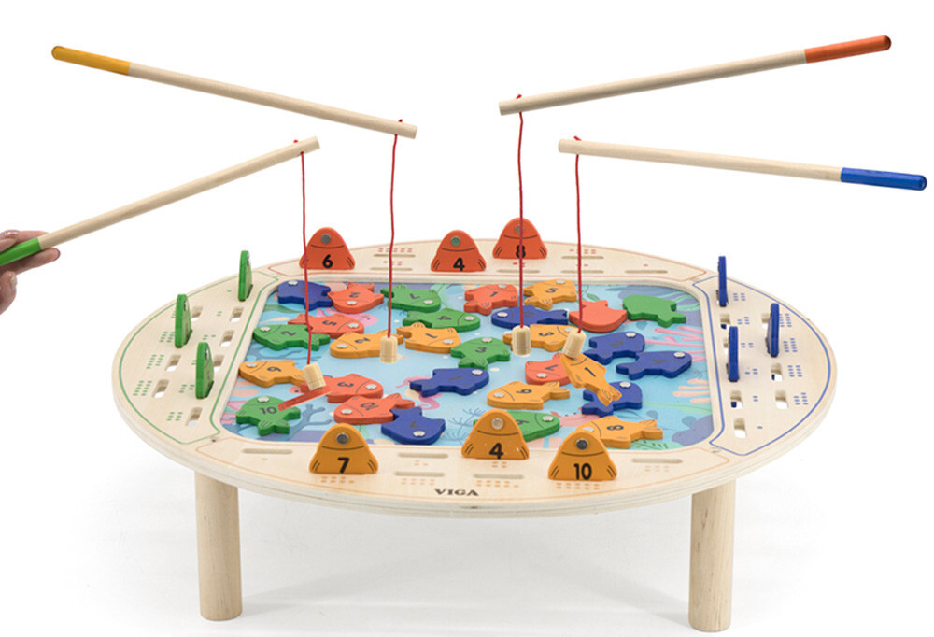
Olma qanday?
MEN VA MENING DO‘STLARIM
Maqsad: Bolalarni o‘rtoqlik, do‘stlik haqidagi tushunchalarini aniqlash. Maqollar mazmunini rasmlar orqali ifodalash. Bolalarda insonparvarik fazilatlari: axillik, mehribonnlik, g‘amxo‘rlik va bir-birini xurmat qilish ruhida tarbiyalash.
E’tiborga molik jixati: Do‘stlar qanday bo‘lishi kerakligini tushunadilar.
Kerakli jixozlar: Mavzuga oid rangli rasmlar, tasviriy faoliyat faollik markazi.
Faoliyatni borishi:
Tarbiyachi: Bolalar do‘stlik,o‘rtoqlik deganda nimani tushunasizlar?
(Bolalar javoblari).
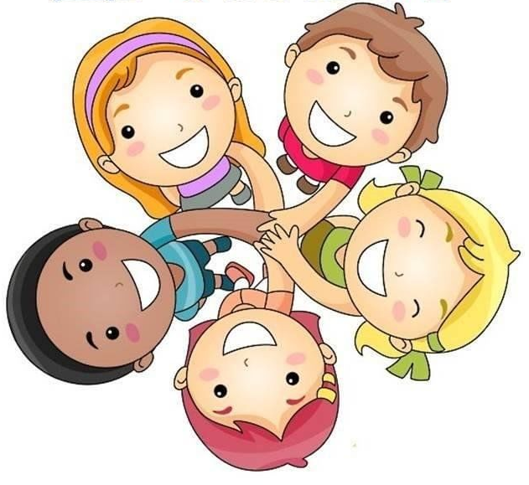
Tarbiyachi: To‘g‘ri bolalar, guruhimizdagi bolalar bilan axil bo‘lib o‘ynash, bir- biringizga o‘zaro yordam berish, ko‘maklashish bu o‘rtoqlik , do‘stlik deyiladi. Bugun sizlar bilan do‘stlik haqidagi maqollarni o‘rganamiz.
“Ahil bo‘lsang, bo‘lmaysan baxil”. Bu maqolni mana bu surat orqali o‘rganamiz.
-Bolalar nima qilyaptilar? (bolalar surat mazmunini aytib beradilar).
-qaysi bolalarning xatti –xarakatilari sizlarga yoqmadi? Nima uchun?
-Ularni qaday atash mumkin? (qizg‘anchiq).
-Ular to‘g‘ri ish qildilarmi?.
- Do‘stlar qanday bo‘lishlari kerak?.
Bolalar javoblari tarbiyachi tomonidan to‘ldiriladi. Do‘stlar bir- birlarini xurmat qilishlari, mehribonn bo‘lishlari, o‘g‘ir kunlarida yordam berishlari kerak bo‘ladi. Do‘stlar inoq bo‘lganida ko‘zlagan maqsadlariga yerishadilar.Suratdagi bolalarga qaranglar, ular ahil bo‘lib o‘ynaganlari tufayli o‘zaro fikrlashib, o‘ylashib, buzilgan mashinani tuzatdilar. G‘izg‘anchiqlik qilgan o‘rtoqlarini shirin muomila qilib, qizg‘anchiqlik yo‘lidan qaytardilar. Xaqiqiy do‘stni ishini qildilar.
Bolalar, surat mazmunidan qanday xulosa qilamiz?. Surat mazmuni maqolga mosmi? Do‘stlik haqida qanday maqollarni bilasizlar? Tarbiyachi maqollar mazmunini yoritib beradi.
Do‘st bilan obod uying, gar uying vayrona bo‘lsa ham.
Do‘stlik sinovda bilinadi.
Do‘sting bo‘lsa ham oz,
Dushman bir bo‘lsa ham ko‘p.
Do‘stlik barcha boylikdan afzal.
Kelinglar endi sizlarga do‘stlik haqidagi “Yaxshilik yerda olmas” hikoyasini aytib beraman.
Bir ari suv ustida uchib borar edi. Birdan suvga yiqilib ketdi. Qanotlari xo‘l bo‘lib,ucharga kuchi yetmadi. Buni kabutar ko‘rib, ariga rahmi keldi, darxol bir cho‘pni tishlab, suvga tashladi. Bechora ari bu cho‘pni kema qilib, suv balosidan qutuldi.
Oradan ko‘p o‘tmadi. Bir bola tuzoq qo‘yib , kabutarni tutmoqchi bo‘ldi. Ari buni ko‘rgan zamon kelib, bolaning qulog‘ini chaqdi.Bola g‘ulog‘ining alamidan tuzoqni tashlab, qulog‘ini ushladi. Kabutar va o‘tni g‘animat bilib, uchib ketib,tutuqunlikdan qutuldi.
Bolalarga xikoya asosida savollar beriladi va tarbiyachi tomonidan to‘ldiriladi.
Tarbiyachi: Bolalar sizlarni ham do‘stinglar bormi?
-Do‘stingiz haqida nimalarni bilasiz?
-Do‘stingizni nimasi yoqadi?
Tetiklashtiruvchi o‘yin: “Bu kim edi”.
O‘yin qoidasi: Bir bola doskada orqasini qilib turadi. Ikkinchi bola uni oldiga kelib, orkasiga qo‘lini tekkizadi. Bola uni kimligini topishga xarakat qiladi. O‘yindan maqsad bolalarni sezgirligini oshirish.
Kelinglar do‘stlarimiz uchun sovg‘alar chizamiz. Bolalarni tasviriy faoliyat markazlariga taklif etiladi. Bolalar yoqtirgan rasmlarini chizib, do‘stlariga sovg‘a qiladilar.

veb-saytimiz: Zokirjon.com
Zokirjon.com veb-saytimiz orqali o‘zingizga kerak bo‘lgan hujjatlarni yuklab oling.
Zokirjon Admin bilan
+99891-328-88-38 nomerga yoki jek567 izlab telegramga yozishingiz so‘raladi.
Telegramda murojaatingizga o‘z vaqtida javob beriladi.

46 listdan iborat o‘rta guruhlarga sensor tarbiya faoliyat ishlanmalarini to‘liq holda olish uchun telegramdan yozing.
Telegram kanalimiz:
@maktabgacha_tt
To‘lov uchun: HUMO 9860230104973329
Plastik egasi Nabiyev Zokirjon

DIQQAT!!!
Sizga bu OMONAT qilib beriladi.
To‘liq holda olganingizdan so‘ng:
Faqat o‘zingiz uchun foydalaning.
Hech kimga bermang hattoki eng yaqin insoningizga ham.
Internet orqali veb-saytlarga joylamang.
Kanal va gruppalarga tarqatmang.
OMONATGA HIYONAT QILMANG.



